Rejestr wykonanych prac dla projektu:
PastExplorer

Opis dokumentu:

Dokument zawiera specyfikację projektu dostarczoną w czasie pierwszych konsultacji oraz podsumowanie zaimplementowanych funkcjonalności.

Funkcjonalność produktu:
Legenda:
M) To co konieczne – must,
S) To co powinno być (ale w razie czego można z tego zrezygnować) – should,
C) To co można zrobić jeśli zostanie trochę czasu i chęci – could,
W) Może kiedyś się zrobi (ale nie w trakcie trwania tego projektu) – won't
Kolor zielony – funkcjonalność zaimplementowana w całości
Kolor niebieski – funkcjonalność zaimplementowana w całości, przy zmienionych założeniach niefunkcjonalnych (użyta technologia)
Kolor żółty – funkcjonalność zaimplementowana częściowo
Kolor czerwony – funkcjonalność niezaimplementowana
Kolor szary – dodatkowy komentarz
- [M] Użytkownicy mogą zakładać swoje profile
  - Dane: nazwa użytkownika, e-mail, kraj, wiek, …
  - Konieczność aktywacji konta poprzez e-mail weryfikacyjny
- [M] Użytkownicy mogą tworzyć dowolną ilość albumów
  - Album - zbiór zgodnych tematycznie zdjęć, np. jednej osoby, jednego miejsca
  - Dane albumu: nazwa, opis, typ (osoba/budynek/miejsce/...)
  - Możliwość włączenia regularnych powiadomień o konieczności zrobienia zdjęcia poprzez e-mail
  - Określanie poziomu prywatności albumu:
    - Publiczny - dostępny dla wszystkich
    - Prywatny - dostępny dla właściciela i podanych użytkowników lub osób znających podane hasło
  - Określanie praw do komentowaia albumu / zdjęć:
    - Automatycznie zezwalaj na komentarze
    - Każdy komentarz wymaga autoryzacji
    - Całkowite zablokowanie komentarzy
- [M] Dodawanie zdjęć do albumu
  - Sposoby wysyłania zdjęć:
    - Bezpośrednio z komputera (wybór pliku i upload)
    - Z innego serwera poprzez podanie URL zdjęcia (Imageshack, Dropbox, Picasa i inne)
  - Określenie daty, kiedy zostało zrobione zdjęcie oraz podanie opcjonalnego komentarza
  - [C] Pasek postępu wysyłania zdjęcia na serwer
- [M] Przeglądanie albumów
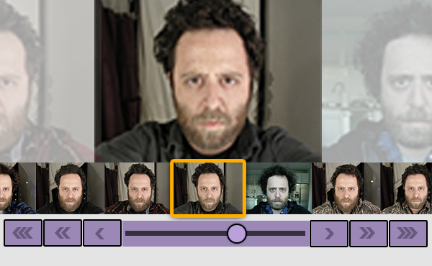
Szkic pomysłu na przeglądarkę zdjęć. Wykorzystano zdjęcia z Noah K. Everyday (patrz: „Opis istniejących rozwiązań”).
  - [M] Przeglądanie za pomocą wygodnego GUI napisanego w Silverlight (wykorzystanie jQuery w miejsce Silverlight):
    - Przeglądarka zdjęć z paskiem czasu. Zdjęcia będą wyświetlane w formie „kliszy”. Będą one przesuwane za pomocą suwaka, co umożliwi uzyskanie efektu zbliżonego do filmu i umożliwi obserwacje zmian obiektu wraz z upływem czasu. Czym większe wychylenie suwaka w stronę lewą (przeszłość) lub prawą (przyszłość), tym szybciej następuje przesuwanie zdjęć.
    - Pokaz zdjęć. Umożliwia wybór rodzaju automatycznych przejść miedzy zdjęciami oraz szybkość z jaką zdjęcia się zmieniają.
    - Przyciski nawigacyjne:
      - Dzień później/wcześniej
      - Tydzień później/wcześniej
      - Miesiąc później/wcześniej
      - Rok później/wcześniej
    - Wyświetlanie informacji o zdjęciu: data, opis
    - Wyświetlanie komentarzy, możliwość dodania własnego
- [S] Wyszukiwarka na stronie głównej - szukanie po:
- Nazwie użytkownika
- Nazwie albumu
- Opisie albumu

- [S] Elementy społecznościowe
  - [S] Ocenianie albumów (oceny: fajne/łapka w górę, niefajne/łapka w dół)
  - [S] Rankingi albumów
    - Najlepiej oceniane (najlepszy bilans głosów)
    - Najpopularniejsze (najwięcej odsłon)
    - Najwięcej zdjęć
    - Najczęściej komentowane
  - [S] Wyświetlanie na stronie głównej:
    - Skrótu paru najpopularniejszych albumów
    - Skrótu paru ostatnio zaktualizowanych albumów
  - [C] Udostępnianie / dzielenie się (sharing) albumami i zdjęciami
    - Utworzenie linka bezpośredniego
    - Wysłanie linka bezpośredniego do kogoś e-mailem
    - Wrzucenie na Facebooka/Twittera namiarów na zdjęcie/album
  - [C] Śledzenie konkretnych albumów
    - Przycisk pozwalający na "subskrypcję" danego albumu
    - Otrzymujemy powiadomienia o pojawiających się nowych zdjęciach w albumie
      - Poprzez e-mail
      - Poprzez RSS/atom

- Dodatki
  - [C] Eksport wszystkich zdjęć z danego albumu do filmu, a następnie wysłanie go na YouTube. Taki film byłby pokazem kolejnych zdjęć zmieniających się w pewnym tempie, np. 4 zdjęcia / sekundę. Możliwość wybrania podkładu muzycznego z paru przykładowych lub wysłanie własnego w formie pliku *.mp3.
  - [W] Aplikacja mobilna współpracująca z portalem, która ułatwia wykadrowanie zdjęcia i umożliwia natychmiastowe wysłanie zdjęcia do galerii na portalu.
  - [C] Możliwość kadrowania, przycinania i prostej obróbki zdjęć.

